INFORME DE FISCALIZACIÓN AMBIENTAL

INSPECCIÓN AMBIENTAL

PORTUARIA CORRAL
DFZ-2015-4154-XIV-SRCA-IA

 | Nombre | Firma
Aprobado | Eduardo Rodriguez Sepulveda.
Revisado | Mauricio Benítez Morales
Elaborado | Juan Harries Muñoz

TABLA DE CONTENIDOS
TABLA DE CONTENIDOS 2
1. RESUMEN. 3
2. IDENTIFICACIÓN DEL PROYECTO, INSTALACIÓN, ACTIVIDAD O FUENTE FISCALIZADA. 4
2.1. Antecedentes Generales. 4
3. Ubicación y Layout. 5
4. ANTECEDENTES DE LA ACTIVIDAD DE FISCALIZACIÓN. 6
5. Materia Específica Objeto de la Fiscalización Ambiental. 6
5.1. Aspectos relativos a la ejecución de la Inspección Ambiental. 6
6. HECHOS CONSTATADOS. 7
6.1. Elusión. 7
6.2. Residuos Líquidos Industriales. 8
7. Conclusiones 16
8. ANEXOS. 17

RESUMEN.

El presente documento da cuenta de los resultados de la actividad de fiscalización ambiental realizada con fecha 27 de noviembre del 2015, por parte de personal de la Superintendencia de Medio Ambiente a la empresa Portuaria Corral S.A., ubicada en la comuna de Corral, Región de Los Ríos.

El motivo de la actividad de inspección ambiental corresponde a una denuncia presentada por los Pescadores Artesanales de la Comuna de Corral, referido a dos temas que son de competencia de esta Superintendencia, el primero, la eventual generación de Residuos Líquidos Industriales (riles), y por otro lado, si el proyecto ha sufrido alguna modificación de aquellas que ameritan el ingreso al Sistema de Evaluación de Impacto Ambiental.

El proyecto tiene como objetivo el acopio, carga y descarga de chip, y operaciones navales para el atraque de buques y gabarras. La instalación recibe las astillas madereras (chips) desde gabarras (Embarcaciones que trasportan el chip por el río Valdivia, desde Valdivia a Corral luego, mediante maquinarias el chip es acomodado en distintos sectores y cintas de transporte disponen estos chips alrededor de la instalación. Al momento de la carga de chip a buques de procedencia japonesa, se cargan las cintas trasportadoras con chip las cuales comienzan a llenar las bodegas del buque. Se trata de un proyecto que no tiene Resolución de Calificación Ambiental, pues comenzó a funcionar antes de la entrada en vigencia del Sistema de Evaluación de Impacto Ambiental, esto es, antes del 03 de abril del año 1997 ( Dictamen CGR 38.762/2002). El proyecto cuenta con Concesión Marítima otorgada mediante DS N° 777 del 18 de octubre del año 1991, la que fue modificada en el año 1999. Dicha modificación da cuenta principalmente de la incorporación de nuevas boyas para mejorar la seguridad en las maniobras de atraque de buques.
La correspondiente patente comercial otorgada por la Ilustre Municipalidad de Corral fue otorgada para el sector de Amargos a partir del 01 de enero de 1995.

Las materias relevantes objeto de la fiscalización incluyeron verificación sobre eventual generación de residuos líquidos industriales, y examen de información respecto de las modificaciones sufridas por el proyecto.

Considerando lo anterior, se puede establecer que el proyecto en el interior de sus instalaciones presenta acumulación de aguas de contacto, debido principalmente a las precipitaciones, pero no es una instalación que genere residuos líquidos industriales, al menos en los términos que lo concibe la legislación ambiental, y por otro lado, tampoco ha sufrido modificaciones significativas desde el punto de vista ambiental, según los criterios establecidos en el artículo 2 del DS 40/2012 que fija el actual Reglamento del Sistema de Evaluación de Impacto Ambiental. Por lo tanto y considerando dictámenes de Contraloría en relación a la aplicabilidad de las normas de emisión de residuos líquidos a aguas de contacto, no resulta procedente calificar las aguas de contacto como residuos líquidos industriales (Riles) a efectos de aplicarles las normas de emisión establecidas en los Decretos N° 90, de 2000 y N° 46 de 2002.

Sin embargo, tal como es mencionado en los Dictámenes de Contraloría (Nº 67.514, de 2009; y N° 58.790 de 04-10-2010) en el entendido que las aguas de contacto, tambien necesitan ser controladas se recomienda oficiar al Ministerio de Salud con el fin se adopte medidas de prevención y control con el objeto de enfrentar las situaciones de riesgo para el medio ambiente, o de efectos adversos en la población.

IDENTIFICACIÓN DEL PROYECTO, INSTALACIÓN, ACTIVIDAD O FUENTE FISCALIZADA.

Antecedentes Generales.

Identificación de la actividad, instalación, proyecto o fuente fiscalizada:
CHIPIADORA CORRAL
Región:  Los Ríos | Ubicación específica de la actividad, proyecto o fuente fiscalizada:  Sector Amargos, comuna de Corral.
Provincia:
Valdivia
Comuna: Corral
Titular de la actividad, instalación, proyecto o fuente fiscalizada:  Portuaria Corral S.A. | RUT o RUN:  96.610.780-4
Domicilio titular:  Avenida 6 de mayo N° 10 | Correo electrónico:  dsprenger@reloncavi.cl
Domicilio titular:  Avenida 6 de mayo N° 10 | Teléfono:  2471239
Identificación del representante legal:  DIEGO SPRENGER | RUT o RUN:  12.048.576-8
Domicilio representante legal:  Avenida 6 de mayo N° 10 | Correo electrónico:  dsprenger@reloncavi.cl
Domicilio representante legal:  Avenida 6 de mayo N° 10 | Teléfono:  2471239
Fase de la actividad, proyecto o fuente fiscalizada:
Operación

Ubicación y Layout.

Figura 1. Mapa de ubicación local (Fuente: Google earth 2015).

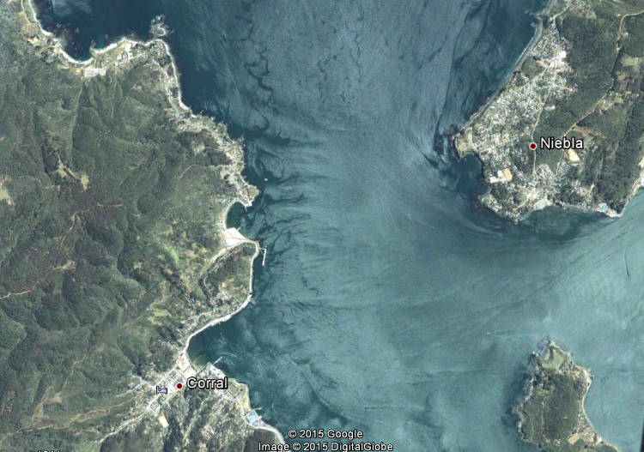
Portuaria Corral.

Coordenadas UTM de referencia
Datum: WGS84 | Huso:18s | UTM N (m): 5.584.690 | UTM E (m): 634.605

- ANTECEDENTES DE LA ACTIVIDAD DE FISCALIZACIÓN.

Motivo:  Denuncia | Descripción del motivo:  Denuncia (Anexo 1) interpuesta por el Comité defensa Corral y describe ruidos molestos, contaminación acústica, visual y ambiental. Desechos contaminan bahía de Corral. Dicha denuncia fue entregada en la oficina de la Macrozona Sur de la Superintendencia del Medio Ambiente, con fecha 12 de noviembre del 2015

Materia Específica Objeto de la Fiscalización Ambiental.

- Elusión
- Riles.

Aspectos relativos a la ejecución de la Inspección Ambiental.

Fecha de realización:  27 Noviembre 2015 | Hora de inicio:  08:35 |  | Hora de finalización:  12:15
Fiscalizador encargado de la actividad:  Juan G Harries Muñoz |  |  | Órgano:  SMA
Fiscalizadores participantes:  Marcelo Guzmán Sepulveda |  |  | Órgano(s):  SMA
Existió oposición al ingreso: NO |  | Existió auxilio de fuerza pública: NO
Existió colaboración por parte de los fiscalizados: SI |  | Existió trato respetuoso y deferente: SI
Entrega de antecedentes solicitados: SI |  | Entrega de acta: Sí, anexo 2
Observaciones:

HECHOS CONSTATADOS.

Elusión.

Número de hecho constatado: 1 | Elusión al Sistema de Evaluación de Impacto Ambiental
Documentación entregada:
Exigencia (s):

Artículo 8° de la Ley 19.300.- Los proyectos o actividades señalados en el artículo 10 sólo podrán ejecutarse o modificarse previa evaluación de su impacto ambiental, de acuerdo a lo establecido en la presente ley.

Artículo 2 del DS 40/2012 que fija el Reglamento del SEIA, respecto de definiciones que ocupa ese mismo reglamento.

g) Modificación de proyecto o actividad: Realización de obras, acciones o medidas tendientes a intervenir o complementar un proyecto o actividad, de modo tal que éste sufra cambios de consideración. Se entenderá que un proyecto o actividad sufre cambios de consideración cuando:

g.1. Las partes, obras o acciones tendientes a intervenir o complementar el proyecto o actividad constituyen un proyecto o actividad listado en el artículo 3 del presente Reglamento;

g.2. Para los proyectos que se iniciaron de manera previa a la entrada en vigencia del sistema de evaluación de impacto ambiental, si la suma de las partes, obras o acciones tendientes a intervenir o complementar el proyecto o actividad de manera posterior a la entrada en vigencia de dicho sistema que no han sido calificados ambientalmente, constituye un proyecto o actividad listado en el artículo 3 del presente Reglamento.

Para los proyectos que se iniciaron de manera posterior a la entrada en vigencia del sistema de evaluación de impacto ambiental, si la suma de las partes, obras y acciones que no han sido calificadas ambientalmente y las partes, obras o acciones tendientes a intervenirlo o complementarlo, constituyen un proyecto o actividad listado en el artículo 3 del presente Reglamento;

g.3. Las obras o acciones tendientes a intervenir o complementar el proyecto o actividad modifican sustantivamente la extensión, magnitud o duración de los impactos ambientales del proyecto o actividad; o
g.4. Las medidas de mitigación, reparación y compensación para hacerse cargo de los impactos significativos de un proyecto o actividad calificado ambientalmente, se ven modificadas sustantivamente.

Para efectos de los casos anteriores, se considerarán los cambios sucesivos que hayan sufrido el proyecto o actividad desde la entrada en vigencia del sistema de evaluación de impacto ambiental.

Hecho (s):

- Mediante oficio ORD MZS N° 547 de fecha 26 de noviembre de 2015, se solicitó al SEA de la Región de Los Ríos informe acerca de autorización y modificaciones ambientales al referido proyecto. Dicho servicio respondió mediante el Oficio SEA N° 362 de fecha 10 de diciembre de 2015, en que señala en términos generales que el proyecto no cuenta con ningún tipo de RCA, ni tampoco se ha pronunciado sobre modificaciones ambientales en relación a consultas de pertinencias. (anexo 3)
- Mediante oficio ORD MZS N° 545 de fecha 26 de noviembre de 2015, se solicitó al Capitán de Puerto de Corral, todas las resoluciones históricas, emitidas por la Autoridad Marítima, medidas provisionales y caracterizaciones del medio.

Resultado Examen de Información:

- Dicha Autoridad respondió mediante el Oficio N° 12000/190 de fecha 09 de diciembre de 2015, señala que la empresa cuenta con concesión marítima mediante Decreto Supremo N°777 de fecha 16 de octubre de 1991 cuyo objetivo es amparar la construcción de un terminal marítimo de carga general y obras complementarias de apoyo constituidas por áreas de acopio, bodegas, correas transportadora, rampa y rellenos sobre playa y fondo de mar.
Dicho decreto autoriza la instalación de 1 boya para amare de naves de hasta 60.000 TRG y una rampa con 20 metros del ancho de la playa.
Dicha concesión fue modificada mediante Decreto N°29 de fecha 14 de enero de 1999, con el objetivo de amparar dos nuevas boyas para el amarre de naves de hasta 60.000 TRG.
- Nuevamente mediante oficio ORD MZS N° 10 de fecha 14 de enero de 2016, se solicitó al Capitán de Puerto de Corral, el objetivo de las nuevas boyas instaladas. Dicha Autoridad Marítima respondió mediante ORD N° 12200/7/2016 que las boyas instaladas cumplen un rol de seguridad, no posibilitando el atraque simultaneo de otras naves de la misma cantidad de toneladas. (anexo 4)
- En relación a la patente otorgada al contribuyente, se informa que la Ilustre Municipalidad de Corral, mediante Decreto Exento N°403 que otorga patente definitiva a Portuaria Corral S.A. en el sector de Amargos a contar del 1° de enero de 1995. (anexo 5)

Residuos Líquidos Industriales.

Número de hecho constatado: 2 | Estación N°: Generación de Residuos Líquidos Industriales.
Documentación entregada:
Exigencia (s):

DS 90/2000 que fija Norma de Emisión para la regulación de contaminantes asociados a descarga de riles a aguas marinas, y continentales superficiales.-

3.6.- Descargas de residuos líquidos: Es la evacuación o vertimiento de residuos líquidos a un cuerpo de agua receptor, como resultado de un proceso, actividad o servicio de una fuente emisora.

3.7.- Fuente emisora: es el establecimiento que descarga residuos líquidos a uno o más cuerpos de agua receptores, como resultado de su proceso, actividad o servicio, con una carga contaminante media diaria o de valor característico superior en uno o más de los parámetros indicados, en la siguiente tabla:

DS 609/1998 que fija la Norma de Emisión para la regulación de la descarga de residuos líquidos industriales al Sistema de Alcantarillado. En su artículo 3 sobre definiciones señala:

3.4 Establecimiento Industrial: Aquel en el que se realiza una actividad económica donde se produce una transformación de la materia prima o materiales empleados, dando origen a nuevos productos, o bien en que sus operaciones de fraccionamiento, manipulación o limpieza, no produce ningún tipo de transformación en su esencia. Este concepto comprende industrias, talleres artesanales y pequeñas industrias que descargan afluentes con una carga contaminante media diaria, medida en condiciones de máxima generación de carga contaminante y antes de toda forma de tratamiento, superior al equivalente a:

Norma de emisión de residuos líquidos a aguas subterráneas, establecida por el Decreto Supremo Nº 46, de 2002, del Ministerio Secretaría General de la Presidencia de la República.-

8. Fuente emisora: Establecimiento que descarga sus residuos líquidos por medio de obras de infiltración tales como zanjas, drenes, lagunas, pozos de infiltración, u otra obra destinada a infiltrar dichos residuos a través de la zona no saturada del acuífero, como resultado de su proceso, actividad o servicio, con una carga contaminante media diaria superior en uno o más para los parámetros indicados en la siguiente tabla:

13. Residuos líquidos o aguas residuales: Aguas que se descargan después de haber sido usadas en un proceso, o producidas por éste, y que no tienen ningún valor inmediato para ese proceso, según se establece en la definición contenida en la NCh 410. Of 96.

Dictamen de la Contraloría General de la Republica N° 58.790/2010 sobre Residuos Líquidos Industriales y las denominadas aguas de Contacto, señaló:

“Como es dable observar, ambos conceptos apuntan a la existencia de un establecimiento que descarga residuos líquidos que han sido previamente utilizados o producidos en su actividad específica, a los cuales resulta aplicable la medición de las concentraciones máximas de contaminantes previstas en la apuntada norma de emisión, de manera que las aguas de contacto asociadas a las labores respectivas, se encuentran al margen de sus disposiciones, por no coincidir conceptualmente con los antedichos efluentes.

Ahora bien, tanto en lo concerniente a las normas contenidas en el decreto Nº 90, de 2000 y en el decreto Nº 46, de 2002, ya citados, deben exceptuarse del antedicho predicamento aquellas aguas de contacto que no fuere posible diferenciar o distinguir de los residuos líquidos propiamente tales, vertidos en cada uno de los puntos de descarga de la fuente emisora.

Hecho (s):

- En la actividad de fiscalización se constata que la principal actividad del proyecto, es el acopio, carga y descarga de chips, pero sin proceso industrial de por medio, es decir, no existe una transformación de materias primas para la elaboración de productos nuevos, ni tampoco exista una transformación de las propiedades esenciales del chips.
- Durante la actividad de fiscalización se constató acumulación en la losa de aguas de contacto, Fotografías 1, 2 y 3) generadas principalmente por precipitaciones y su contacto con el chip acopiado, lo que resulta en un apozado de aguas de un aspecto color café, (fotos 4 y 5) pero sin evidenciar olores molestos.
- La losa de las instalaciones está formado por estructuras de hormigón combinado con suelo natural (fotos 6 y 7), sin perfilamiento o bombeo para el manejo de aguas lluvias.
- Las características de estas aguas fueron analizadas en terreno mediante sonda multiparámetro Hanna HI 9829, calibrada en terreno. Adicionalmente se analizó las características de las aguas del estero que colinda a la instalación, en comparación con las aguas de contacto. En la siguiente tabla se muestran sus resultados:
 | Aguas de Contacto | Estero
pH | 6.9 | 5.15
Conductividad (µS/cm) | 310 | 48
Salinidad (PSU) | 0.15 | 0.02
Turbidez (FNU) | 23.5 | 0.7
Temperatura | 14.5 | 10.7

- Se evidencian diferencias entre ambas aguas analizadas principalmente en los parámetros conductividad, y turbidez. Se constata parámetros más altos en las aguas de contacto, principalmente debido a la interacción con el material de chip acumulado en la instalación.
- Se constata que en el estero no hay presencia de chips, tanto en el agua como en el cauce.
- En el sector norte a un costado de la playa de amargos se observan en el muro de contención, obras de evacuación de aguas subsuperficiales (despiches) (foto 8 y 9) . Al momento de la inspección no se observan líquidos evacuados por dichas obras.
- Durante todo el recorrido del acopio, no se observa adición de agua o sistema de regadío o aspersión al chip acumulado.
- Toda la superficie de acopio están expuestas a las condiciones atmosféricas.
- En todo el recorrido no se observa ninguna obras asociada a efluente de emisiones liquidas a un cuerpo de agua en forma directa y controlada. Sólo se constató un tubo que conecta parte el patio de acceso con el estero (foto 10 y 11), cubierta de vegetación, el cual no estaba evacuando líquidos.
- De acuerdo a lo observado y según la cantidad de agua acumulada, esta podría eventualmente ser evacuada por el tubo mencionado, además la constatación de despiches en el muro, evidencia que la loza posee infiltración del agua de contacto acumulada.

Registros
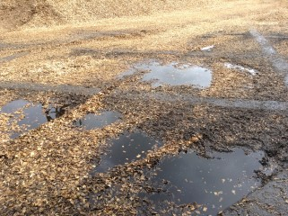 |  |  | 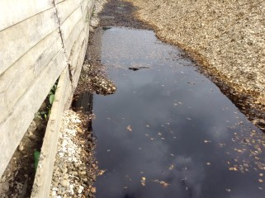
Fotografía 1. | Fecha: 27-11-2015 |  | Fotografía 2. | Fecha: 27-11-2015
Coordenadas DATUM WGS84 HUSO 18 | Coordenada Norte: 5.584.544 | Coordenada Este: 634.624 | Coordenadas DATUM WGS84 HUSO 18 | Coordenada Norte: 5.584.653 | Coordenada Este: 634.554
Descripción medio de prueba: Se observa en fotografía, aguas de contacto en el interior del recinto. |  |  | Descripción medio de prueba: Se observa en fotografía, pozones de aguas de contacto.

Registros
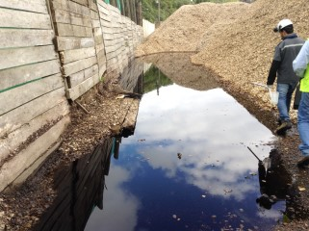

Fotografía 3. | Fecha : 27-11-2015
Coordenadas DATUM WGS84 HUSO 18 | Coordenada Norte: 5.584.726 | Coordenada Este: 634.534
Descripción medio de prueba: al lado sur en el interior de las instalaciones de acopio de chip, se observa pozones de aguas de contacto.

Registros
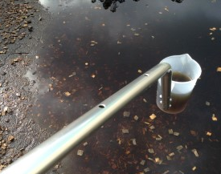 |  |  | 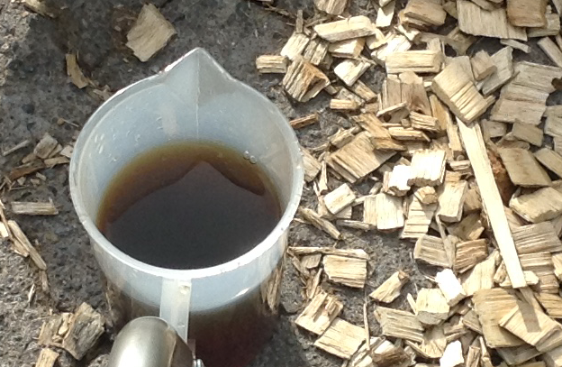
Fotografía 4. | Fecha : 27-11-2015 |  | Fotografía 5. | Fecha : 27-11-2015
Coordenadas DATUM WGS84 HUSO 18 | Coordenada Norte: 5.584.726 | Coordenada Este: 634.534 | Coordenadas DATUM WGS84 HUSO 18 | Coordenada Norte: 5.584.726 | Coordenada Este: 634.534
Descripción medio de prueba: Se observa en fotografía, toma de muestras de las aguas de contacto en el interior del recinto. |  |  | Descripción medio de prueba: Se observa en fotografía, coloración de las aguas de contacto que se encuentran en el interior de la instalación inspeccionada.

Registros
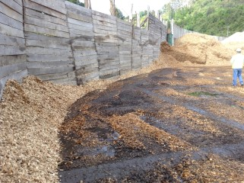 |  |  | 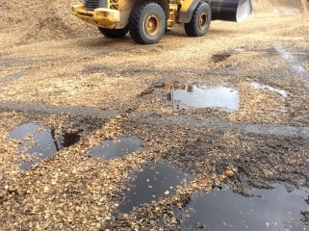
Fotografía 6. | Fecha (27-11-2015) : |  | Fotografía 7. | Fecha (27-11-2015) :
Coordenadas DATUM WGS84 HUSO 18 | Coordenada Norte: 5.584.643 | Coordenada Este: 634.609 | Coordenadas DATUM WGS84 HUSO 18 | Coordenada Norte: 5.584.643 | Coordenada Este: 634.609
Descripción medio de prueba: Se observa en fotografía, losa compuesta por hormigón y suelo en donde se acumulan aguas de contacto. |  |  | Descripción medio de prueba: Se observa en fotografía, pozones de aguas de contacto sobre loza mixta de concreto y suelo.

Registros
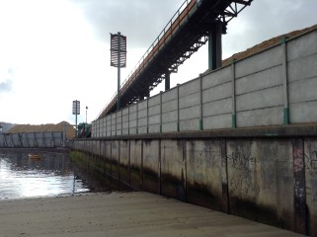 |  |  | 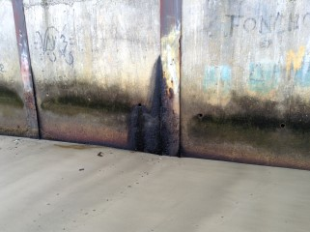
Fotografía 8. | Fecha (27-11-2015) : |  | Fotografía 9 | Fecha (27-11-2015) :
Coordenadas DATUM WGS84 HUSO 18 | Coordenada Norte: 5.584.778 | Coordenada Este: 634.559 | Coordenadas DATUM WGS84 HUSO 18 | Coordenada Norte: 5.584.778 | Coordenada Este: 634.559
Descripción medio de prueba: Se observa en fotografía, a un costado de la playa Amargos, muro de contención, en la parte baja del muro existe la presencia de despiches |  |  | Descripción medio de prueba: Se observa en fotografía, detalle de los despiches en el muro de contención

Registros
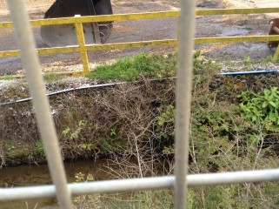 |  |  | 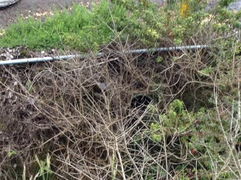
Fotografía 10. | Fecha (27-11-2015) : |  | Fotografía 11. | Fecha (27-11-2015) :
Coordenadas DATUM WGS84 HUSO 18 | Coordenada Norte: 5.584.652 | Coordenada Este: 634.672 | Coordenadas DATUM WGS84 HUSO 18 | Coordenada Norte: 5.584.652 | Coordenada Este: 634.672
Descripción medio de prueba: Se observa en fotografía, tubería de PVC que conecta losa de la instalación con estero. Lo que evidencia que mediante esa tubería se puede descargar agua de contacto hacia el estero. |  |  | Descripción medio de prueba: Se observa en fotografía, detalle de la salida de la tubería que conecta la losa de la instalación con el estero colindante.

Conclusiones

En consideración a los hechos constatados, se puede concluir, que el proyecto no presenta modificaciones significativas del punto de vista ambiental que ameriten ingresar al Sistema de Evaluación de Impacto Ambiental, ello conforme a los criterios establecidos en el artículo 2 del DS 40/2012 que fija el actual Reglamento del SEIA, pues la ultima modificación del año 1999, consistió en incorporar nuvas boyas de amarre para efectos de suguidad en dichas maniebbras,lo cual no genera nuevos impactos ambientales relevantes. .

Por otro lado, el proyecto no es una instalación generadora de Residuos Líquidos Industriales, pues su principal actividad es el acopio, transporte y descarga de chips. No existe un proceso industrial de por medio, ni tampoco una transformación de esa materia prima. Más bien lo que se produce son aguas de contacto. Sin embargo es necesario tener presente que aunque no tengan las características de riles, esas aguas de contacto, por tener alteraciones física químicas ( precisamente por su contacto con el chips) deben ser controladas en especial el escurrimiento que se producen via tuberías de PVC al estero, o bien mediante los despiches detectados en los muros de contención, por lo anterior se recomienda oficiar a la Seremi de Salud con el fin se adopte medidas de prevención y control con el objeto de enfrentar las situaciones de riesgo para el medio ambiente, o de efectos adversos en la población.
Se adjunta a este informe Dictámenes de Contraloría Nº 67.514, de 2009; y N° 58.790 de 04-10-2010, en relación a la aplicabilidad de normas de emisión a aguas de contacto. (Anexo 6)

ANEXOS.

N° Anexo | Nombre Anexo
1 | - Denuncia
2 | - Acta de Inspección Ambiental de fecha 27 de noviembre del 2015.
3 | - ORDINARIOS SMA - SEA
4 | - ORDINARIOS SMA - DIRECTEMAR
5 | - Patente municipalidad
6 | - Dictámenes de Contraloría Nº 67.514, de 2009; y N° 58.790 de 04-10-2010

